

**КОЛЛЕДЖ КОСМИЧЕСКОГО МАШИНОСТРОЕНИЯ И ТЕХНОЛОГИЙ**

**Лабораторная работа №34**

**Работа с периодическими регистрами сведений в режимах: "Конфигуратор" и "1С: Предприятие"**

по дисциплине «Эксплуатация и модификация информационных систем»

Выполнил: студент группы ИС2-19

Петров Антон Владимирович

Проверил:

Фатеев Д.И.

2022г., г. Королев

**Цель работы:** Используя вышеприведенную инструкцию научиться работать в системе 1С: Предприятие. В частности: работать с учётом кассовых и банковских операций.

**Ход работы:**

1. Заполняем справочники «Номенклатура» и «Контрагенты» произвольными сведениями:

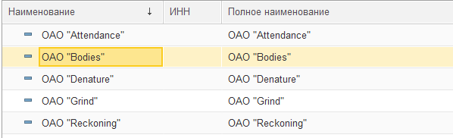

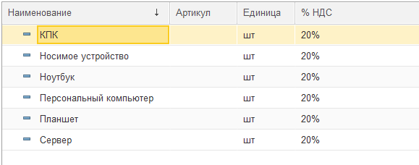

1. Формируем документ «Счета покупателям» на два произвольных товар. Для этого переходим во вкладку «Продажи» и «Счета покупателям». Заполняем Нужные поля, после нажатия на кнопку создать. После нажимаем «Печать» и «Счёт на оплату»

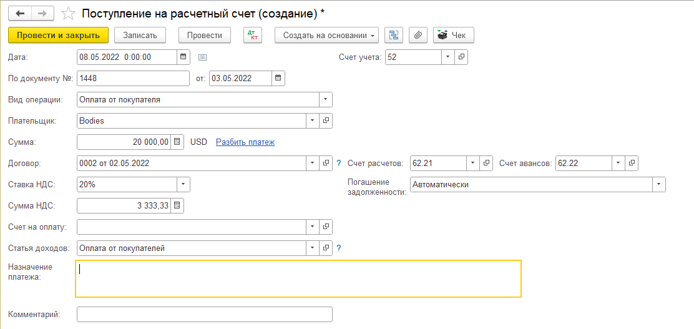

1. Проводим аналогичные п.2 действия и формируем реализацию товара и формируем счет-фактуру внизу документа и оформляем поступление средств через кассу. Для этого при помощи поиска ищем документы кассы и создаём новый документ.

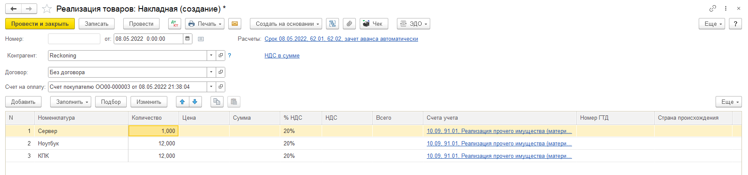

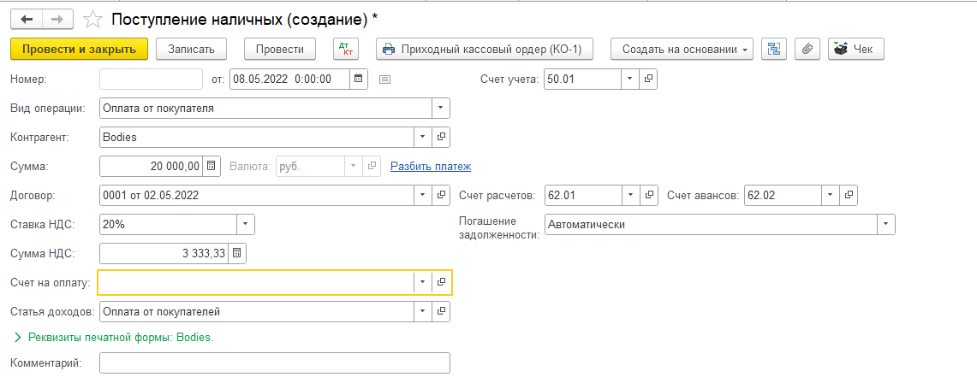

1. Проводим оформление товара и его перемещение:

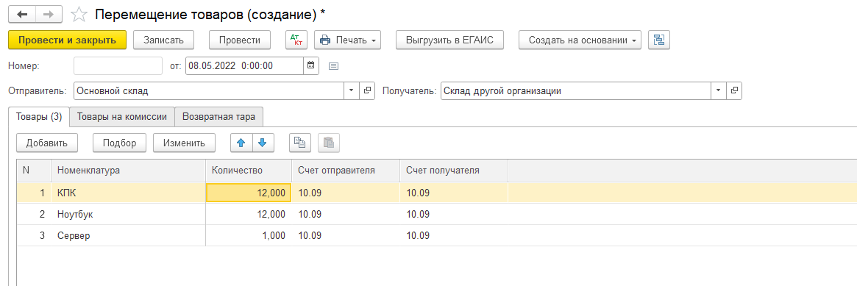

1. Формируем оформление товаров и платёжное поручение. Для этого во вкладке «Банк и касса» выбираем «Платёжные поручения» и заполняем аналогично скриншотам. После формируем списание средств, нажав на гиперссылку рядом с полем «Состояние»

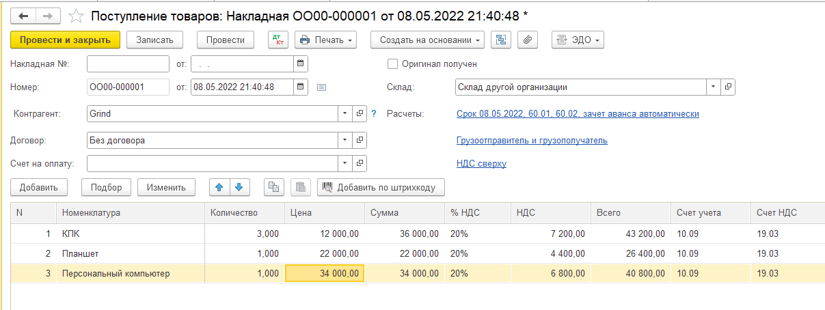

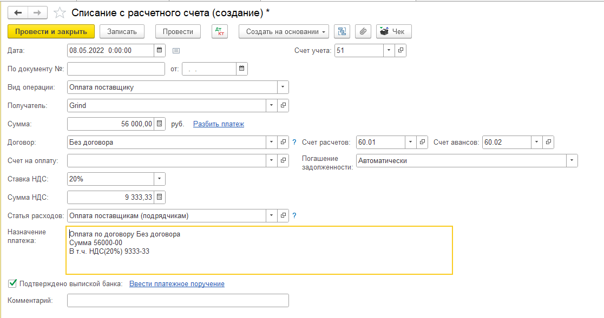

1. Формируем платёжное требование для ОАО «Grind». Для этого переходим во вкладку «Банк» и там находи «Платежные требования». Здесь создаём новое требование для на сумму 8000 рублей.

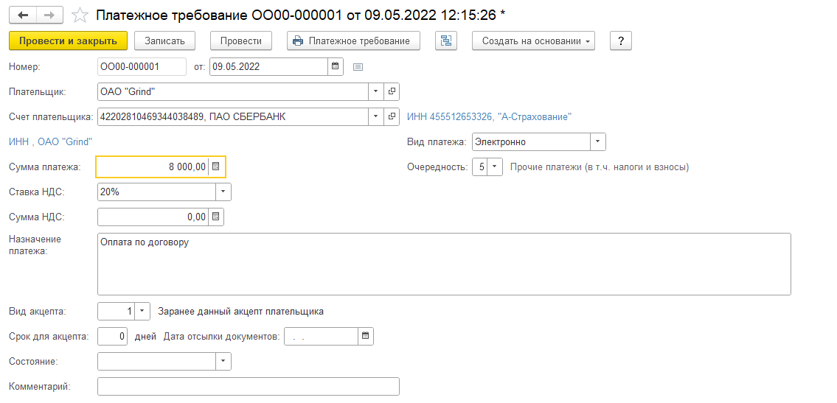

1. Проводим инвентаризацию товаров, часть из которых списываем, при помощи создания на основании, а часть оприходуем

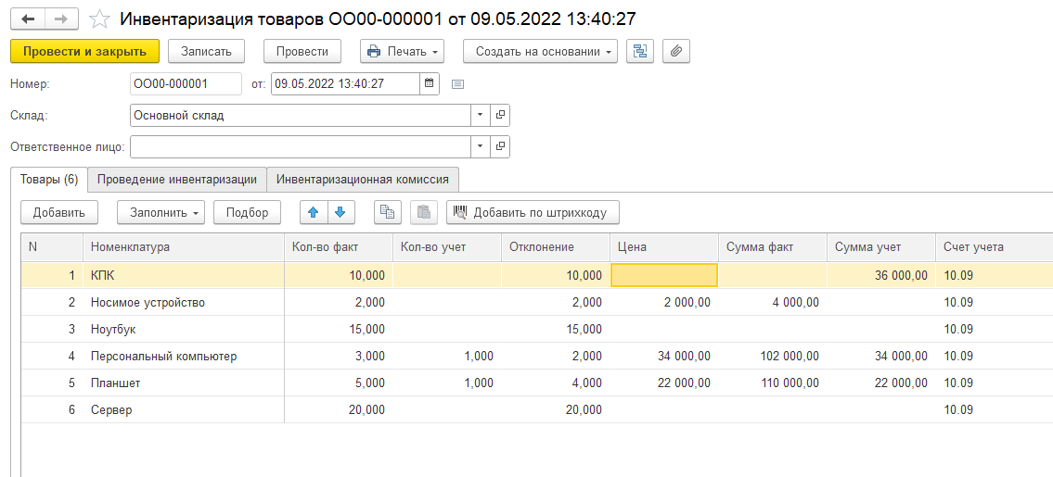

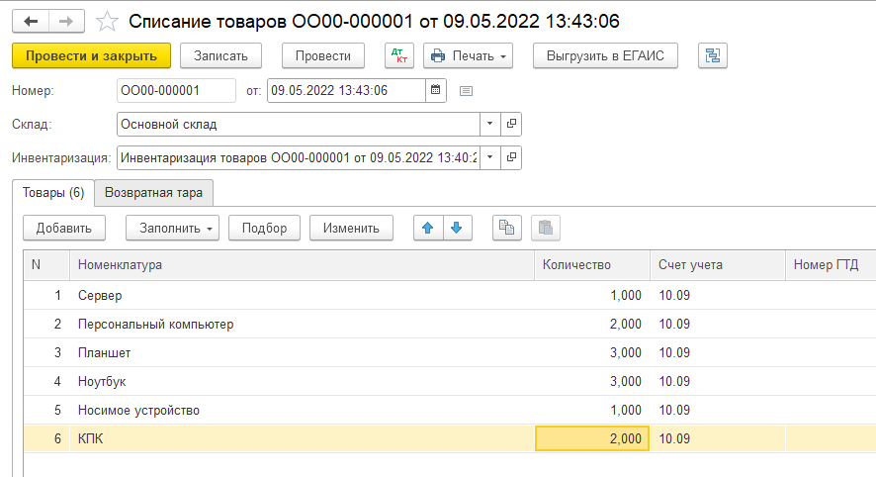

1. Устанавливаем оптовые цены. Для этого находим «Установка цен номенклатуры» в поиске. Тут создаём новый тип цен, называем его «Оптовый». Задаём произвольную цену продуктам

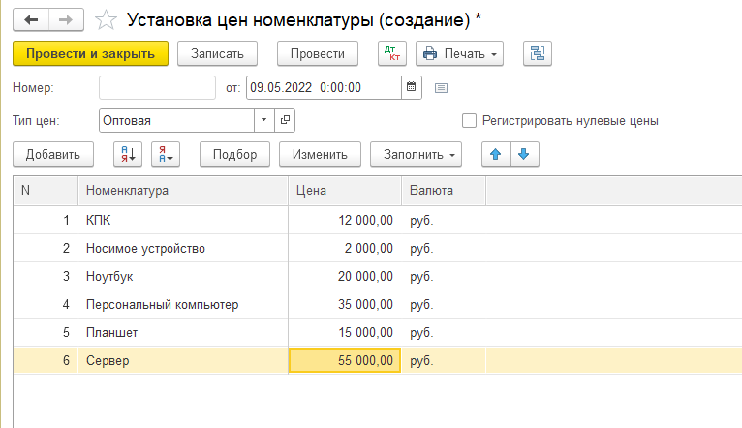

1. Оформляем доставку товара, через передачу продукции и оформление соответствующего договора

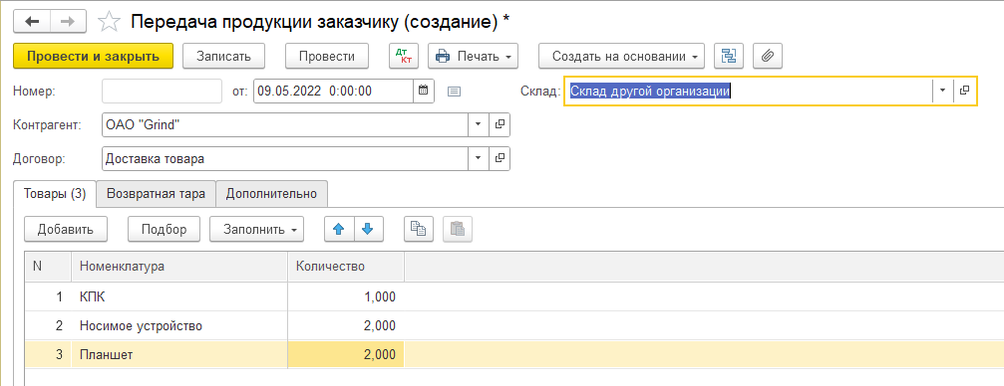

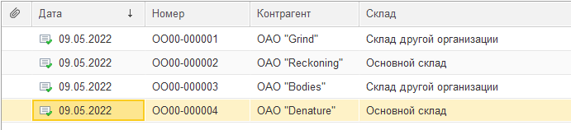

**Вывод:** мы научились работать учётом кассовых или банковских операций в системе 1С: Предприятие.